EKONOMIRUTIN AVSEENDE BILJETTRKIOSKEN (BK)
Publikt ☒
Styrelse ☐
Handläggare Per Kjellin
Beslutsdatum 2025-02-04
Giltighetstid Gäller tills nytt beslut tas
Beslöts av Styrelsen
Grundvärden
BK kör rapportering avseende avslutade event på måndagar
Då erhålls sammanställning av slutförda event
SPF Seniorerna Borlänge kvitterar utskicket och får utbetalning

Nedan beskriv steg litet noggrannare.

STEG 1
Mail från BK som skickas till kassören
Utseende enligt bilaga 1

STEG 2
Kassören ansvarar för att skicka mail ovan till evenemangsansvarig för godkännande.
Evenemangsansvarig ansvarar för att det är OK.
OM något fel kontaktar evenemangsansvarig BK för åtgärd.

Kvitterar till kassören att det är OK

OBS Evenemangsansvarig klickar inte på länken

STEG 3
Kassören ansvarar för att begära utbetalning genom att klick på länken.
Då kommer bild enlig bilaga 2 upp.
Kassören kan skriva in text i rutan enligt önskemål.
Kassören skickar info. till BK

STEG 4
BK kvitterar omgående (samma dag) enligt BILGA 3

BILAGA 1

Hej,

Här kommer en försäljningsrapport bifogad.
Klicka på länken nedan för att begära en utbetalning till ert registrerade bankkonto.

https://www.biljettkiosken.se/utbetalning/42668amybr1ojdx3b

Kontakta mig vid eventuella frågor.
Vänliga hälsningar,
Henrik

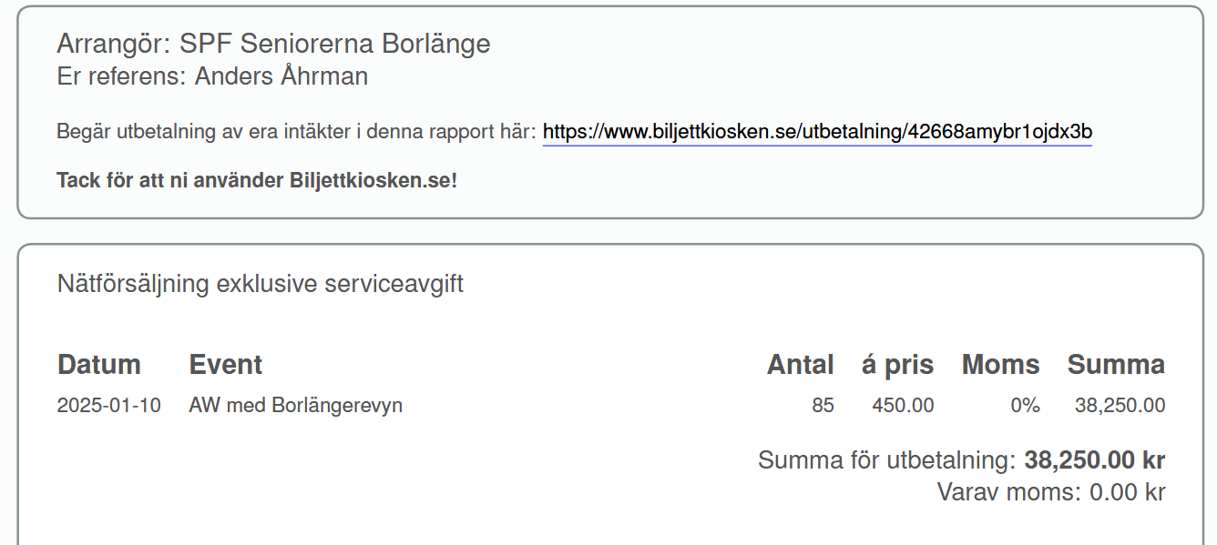

BILAGA 2

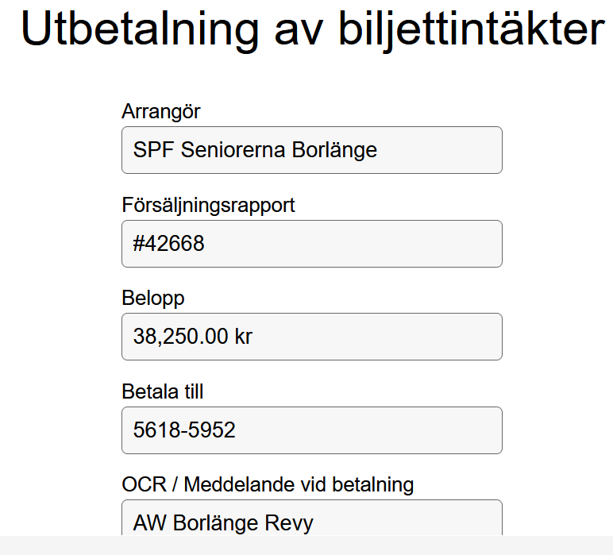

Hej,

Nu har vi genomfört utbetalningen gällande försäljningsrapport #42668
Räkna med en bankdag innan ni ser beloppet.

Rapport: #42668
Arrangör: SPF Seniorerna Borlänge
Datum: 2025-01-14
Konto: Bankgiro 5618-5952
Belopp: 38,250.00 kr
Meddelande: AW Borlänge Revy

Vänliga hälsningar,
Henrik

